**☆1月の喜びの時間☆**

今回の喜びの時間のテーマは、「物を大切にしましょう！」です。

先生方の、寸劇を通して行いました。

おもちゃで遊んでいる際、投げて遊んだり、投げて片付けしたりと、

大切にしていない様子。

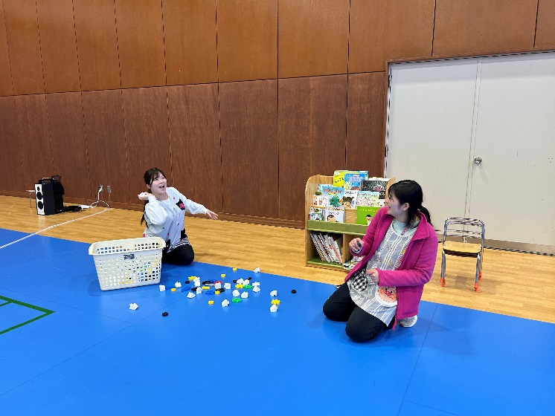

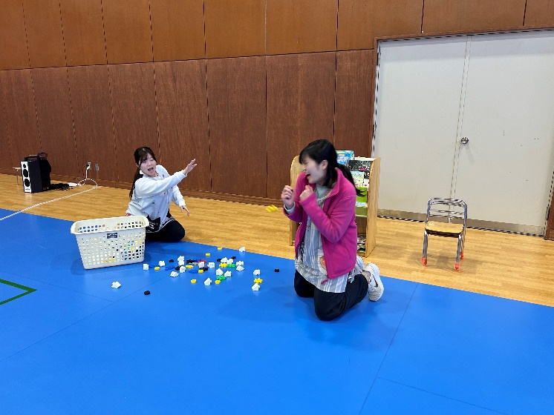

大切に使うには、どんな風にしたらよいのか、みんなで考えました。

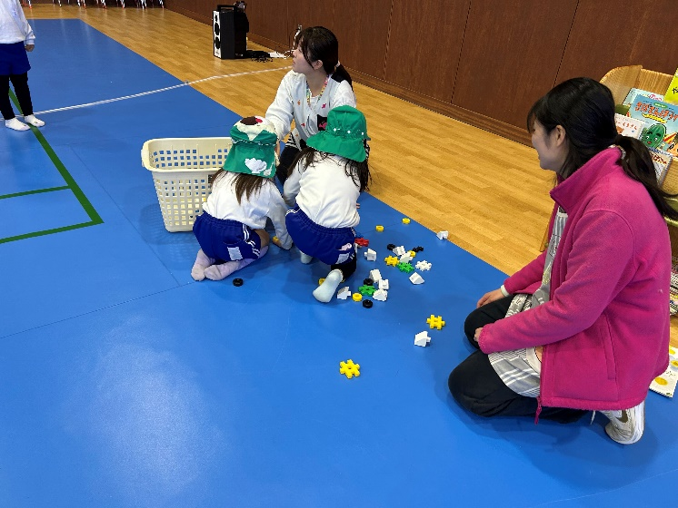

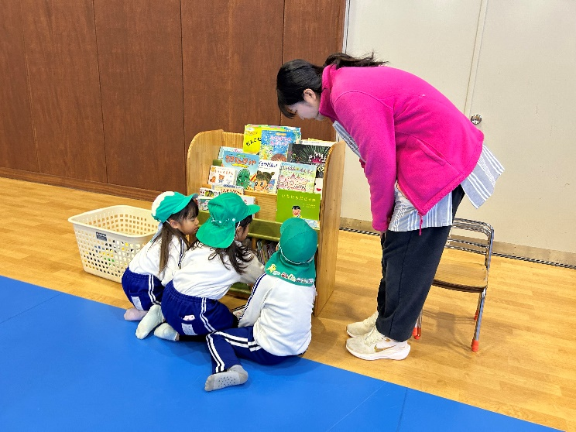

実践しながら、丁寧に子ども達が教えてくれました。

おもちゃも、絵本も大切に優しく使って、片付けるといいね！と子ども達。

今回の喜びの時間では、園生活での振り返りをしながらお話ししました。